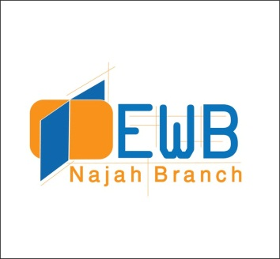
تعرف على قصة نجاح زميل لك من خريجي كلية الهندسة بجامعة النجاح ومدير شركة مصادر لأنظمة الطاقة النظيفية
إعرف المزيد عن مشاريع الطاقة النظيفة وافاقها في الاراضي الفلسطينية

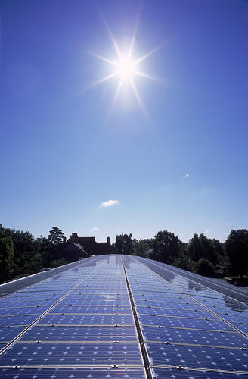
بتشرف الفرع الطلابي لمهندسون بلا حدود ومركز التواصل الهندسي بدعوتكم لحضور محاضرة حول
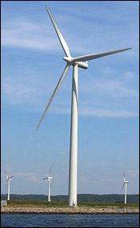
الطاقة النظيفة
نستعرض خلالها أيضاً
تجربة ناجحة من مهندس شاب في تطوير شركته الخاصة
يتحدث خلالها:
المهندس أحمد عمر
مدير ومالك شركة مصادر للطاقة النظيفة خريج كلية الهندسة- جامعة النجاح

وذلك يوم الثلاثاء 6\12\2011 الساعة 12-1 (فراغ الجامعة)
في مدرج كلية الهندسة

حضوركم يشرفنا
مهندسون بلا حدود- مركز تواصل

